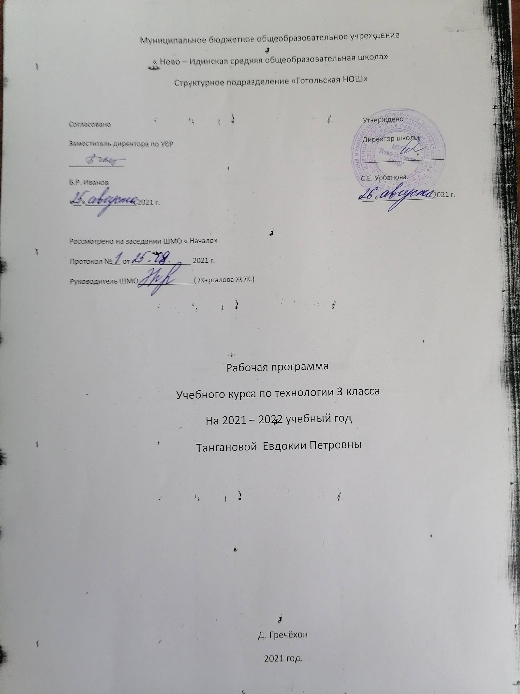

Аннотация к рабочей программе по учебному предмету «Технология»
начальное общее образование
Рабочая программа по технологии для 1-4 классов (далее – рабочая программа) составлена на основе следующих нормативных документов:
- Федеральный закон от 29 декабря 2012 г. № 273-ФЗ «Об образовании в Российской Федерации» (с изменениями и дополнениями);
- Федеральный государственный образовательный стандарт основного общего образования (утв. приказом Министерства образования и науки РФ от 17 декабря 2010 г. № 1897);

- Учебники:

Н.И.Роговцева, Н.В.Богданова, И.П.Фрейтаг. Технология 1 класс. – М.: Просвещение.
Н.И.Роговцева, Н.В.Богданова, И.П.Фрейтаг. Технология 2 класс. – М.: Просвещение.
Н.И.Роговцева, Н.В.Богданова, И.П.Фрейтаг. Технология 3 класс. – М.: Просвещение.
Н.И.Роговцева, Н.В.Богданова, И.П.Фрейтаг. Технология 4 класс. – М.: Просвещение.

- Предметные результаты освоения основной образовательной программы начального общего образования:
• духовно-нравственное развитие учащихся; освоение нравственно-этического и социально-исторического опыта человечества, отраженного в материальной культуре; развитие эмоционально-ценностного отношения к социальному миру и миру природы через формирование позитивного отношения к труду и людям труда; знакомство с современными профессиями;
• формирование идентичности гражданина России в поликультурном многонациональном обществе на основе знакомства с ремеслами народов России; развитие способности к равноправному сотрудничеству на основе уважения личности другого человека; воспитание толерантности к мнениям и позиции других;
• формирование целостной картины мира (образа мира) на основе познания мира через осмысление духовно-психологического содержания предметного мира и его единства с миром природы, на основе освоения трудовых умений и навыков, осмысления технологии процесса изготовления изделий в проектной деятельности;
• развитие познавательных мотивов, интересов, инициативности, любознательности на основе связи трудового и технологического образования с жизненным опытом и системой ценностей ребенка, а также на основе мотивации успеха, готовности к действиям в новых условиях и нестандартных ситуациях;
• формирование на основе овладения культурой проектной деятельности:
– внутреннего плана деятельности, включающего целеполагание, планирование (умения составлять план действий и применять его для решения учебных задач), прогнозирование (предсказание будущего результата при различных условиях выполнения действия), контроль, коррекцию и оценку;
– умений переносить усвоенные в проектной деятельности теоретические знания о технологическом процессе в практику изготовления изделий ручного труда, использовать технологические знания при изучении предмета «Окружающий мир» и других школьных дисциплин;
– коммуникативных умений в процессе реализации проектной деятельности (умения выслушивать и принимать разные точки зрения и мнения, сравнивая их со своей, распределять обязанности, приходить к единому решению в процессе обсуждения, то есть договариваться, аргументировать свою точку зрения, убеждать в правильности выбранного способа и т. д.);
– первоначальных конструкторско-технологических знаний и технико-технологических умений на основе обучения работе с технологической документацией (технологической картой), строгого соблюдения технологии изготовления изделий, освоения приемов и способов работы с различными материалами и инструментами, неукоснительного соблюдения правил техники безопасности, работы с инструментами, организации рабочего места;
– первоначальных умений поиска необходимой информации в различных источниках, проверки, преобразования, хранения, передачи имеющейся информации, а также навыков использования компьютера;
– творческого потенциала личности в процессе изготовления изделий и реализации проектов.
- получение первоначальных представлений о созидательном и нравственном значении труда в жизни человека и общества, о мире профессий и важности правильного выбора профессии.
- формирование первоначальных представлений о материальной культуре как о продукте предметно-преобразующей деятельности человека.
- приобретение навыков самообслуживания, овладение технологическими приемами ручной обработки материалов, освоение правил техники безопасности.
- использование приобретенных знаний и умений для творческого решения несложных конструкторских, художественно-конструкторских (дизайнерских), технологических и организационных задач.
- приобретение первоначальных знаний о правилах создания предметной и информационной среды и умения применять их для выполнения учебно-познавательных и проектных художественно-конструкторских задач.
3.Место предмета в учебном плане школы
Рабочая программа разработана на основе учебного плана МБОУ «Ново-Идинская СОШ»
Программа рассчитана на 135 ч:
1 класс - 33 ч
2 класс - 34 ч
3 класс – 34 ч
4 класс - 34 ч

Рабочая программа разработана в соответствии с основными положениями Федерального государственного образовательного стандарта начального общего образования, требованиями Примерной основной образовательной программы ОУ, ориентированные на работу с учебником Н.И.Роговцевой, Н.В. Богдановой, Н.В. Добромысловой.

Планируемые предметные результаты освоения учебного курса

1. Получение первоначальных представлений о созидательном и нравственном значении труда в жизни человека и общества, о мире профессий и важности правильного выбора профессии.
2. Формирование первоначальных представлений о материальной культуре как о продукте предметно-преобразующей деятельности человека.
3. Приобретение навыков самообслуживания, овладение технологическими приемами ручной обработки материалов, освоение правил техники безопасности.
4. Использование приобретенных знаний и умений для творческого решения несложных конструкторских, художественно-конструкторских (дизайнерских), технологических и организационных задач.
5. Приобретение первоначальных знаний о правилах создания предметной и информационной среды и умения применять их для выполнения учебно-познавательных и проектных художественно-конструкторских задач.

СОДЕРЖАНИЕ УЧЕБНОГО курса
Как работать с учебником.
Повторение изученного в предыдущих классах. Особенности содержания учебника 3 класса. Деятельность человека в культурно-исторической среде, в инфраструктуре современного города. Профессиональная деятельность человека в городской среде.

Человек и земля (21 ч)
Архитектура.
Основы черчения. Выполнение чертежа и масштабирование при изготовлении изделия. Объемная модель дома. Оформление изделия по эскизу.
Городские постройки.
Назначение городских построек, их архитектурные особенности. Объемная модель телебашни из проволоки.
Парк.
Природа в городской среде. Профессии, связанные с уходом за растениями в городских условиях. Композиция из природных материалов. Макет городского парка.
Проект «Детская площадка».
Алгоритм построения деятельности в проекте, выделение этапов проектной деятельности. Создание тематической композиции, оформление изделия. Презентация результатов проекта, его защита.
Ателье мод. Одежда. Пряжа и ткани.
Виды и модели одежды. Школьная форма и спортивная форма. Ткани, из которых изготавливают разные виды одежды. Предприятие по пошиву одежды. Выкройка платья. Виды и свойства тканей, пряжи. Природные и химические волокна. Способы украшения одежды – вышивка, монограмма. Правила безопасной работы с иглой. Различные виды швов с использованием пяльцев. Техника выполнения стебельчатого шва.
Аппликация. Виды аппликации. Алгоритм выполнения аппликации.
Изготовление тканей.
Технологический процесс производства тканей. Производство полотна ручным способом. Прядение, ткачество, отделка. Виды плетения в ткани (основа, утка). Гобелен, технологический процесс его создания. Изготовление гобелена по образцу. Сочетание цветов в композиции.
Вязание.
История вязания. Способы вязания. Виды и назначение вязаных вещей. Инструменты для ручного вязания – крючок и спицы. Правила работы вязальным крючком. Приемы вязания крючком.
Одежда для карнавала.
Проведение карнавала в разных странах. Особенности карнавальных костюмов из подручных материалов. Выкройка. Крахмал, его приготовление. Крахмаление тканей. Работа с тканью. Изготовление карнавального костюма.
Бисероплетение.
Виды бисера. Свойства бисера и способы его использования. Виды изделий из бисера. Материалы, инструменты и приспособления для работы с бисером. Леска, ее свойства и особенности.
Кафе.
Знакомство с работой кафе. Профессиональные обязанности повара, кулинара, официанта. Правила поведения в кафе. Выбор блюд. Способы определения массы продуктов при помощи мерок.
Работа с бумагой, конструирование модели весов.
Фруктовый завтрак.
Приготовление пищи. Кухонные инструменты и приспособления. Способы приготовления пищи (без термической обработки и с термической обработкой). Меры безопасности при приготовлении пищи. Правила гигиены при приготовлении пищи. Рецепты блюд.
Освоение способов приготовления пищи. Приготовление блюда по рецепту и определение его стоимости.
Колпачок-цыпленок.
Сервировка стола к завтраку. Сохранение блюда теплым. Свойства синтепона. Работа с тканью. Изготовление колпачка для яиц.
Бутерброды.
Блюда, не требующие тепловой обработки, – холодные закуски. Приготовление холодных закусок по рецепту. Питательные свойства продуктов. Простейшая сервировка стола. Приготовление блюд по одной технологии с использованием разных ингредиентов.
Салфетница.
Особенности сервировки праздничного стола. Способы складывания салфеток. Изготовление салфеток для украшения праздничного стола с использованием симметрии.
Магазин подарков.
Виды магазинов. Особенности работы магазина. Профессии людей, работающих в магазине (кассир, кладовщик, бухгалтер). Информация об изделии (продукте) на ярлыке.
Золотистая соломка.
Работа с природными материалами. Свойства соломки. Ее использование в декоративно-прикладном искусстве. Технология подготовки соломки – холодный и горячий способы. Изготовление аппликации из соломки. Учет цвета, фактуры соломки при создании композиции.
Упаковка подарков.
Значение подарка для человека. Правила упаковки и художественного оформления подарков. Основы гармоничного сочетания цветов при составлении композиции. Оформление подарка в зависимости от того, кому он предназначен. Учет при выборе оформления подарка его габаритных размеров и назначения.
Автомастерская.
Знакомство с историей создания и устройством автомобиля. Работа с картоном. Построение развертки при помощи вспомогательной сетки. Технология конструирования объемных фигур.
Создание объемной модели грузовика из бумаги. Тематическое оформление изделия.
Грузовик.
Работа с металлическим конструктором. Анализ конструкции готового изделия. Детали конструктора. Инструменты для работы с конструктором. Выбор необходимых деталей. Способы их соединения. Сборка изделия.
Человек и вода (4 ч)
Мосты.
Мост, путепровод, виадук. Виды мостов, их назначение. Конструктивные особенности мостов. Моделирование. Изготовление модели висячего моста. Раскрой деталей из картона. Работа с различными материалами. Соединение деталей – натягивание нитей.
Водный транспорт.
Водный транспорт. Виды водного транспорта.
Проект «Водный транспорт».
Проектная деятельность. Работа с бумагой. Заполнение технологической карты.
Океанариум.
Океанариум и его обитатели. Ихтиолог. Мягкие игрушки. Виды мягких игрушек. Правила и последовательность работы над мягкой игрушкой. Технология создания мягкой игрушки из подручных материалов.
Проект «Океанариум».
Работа с текстильными материалами. Изготовление упрощенного варианта мягкой игрушки.
Фонтаны.
Фонтаны. Виды и конструктивные особенности фонтанов. Изготовление объемной модели фонтана из пластичных материалов по заданному образцу.

Человек и воздух (3 ч)
Зоопарк.
История возникновения зоопарков в России. Бионика. Искусство оригами. Техники оригами. Мокрое складывание. Условные обозначения техники оригами.
Вертолетная площадка.
Особенности конструкции вертолета. Профессии: летчик, штурман, авиаконструктор. Конструирование модели вертолета. Материал – пробка.
Воздушный шар.
Техника папье-маше. Создание предметов быта. Украшение города и помещений при помощи воздушных шаров. Варианты цветового решения композиции из воздушных шаров. Способы соединения деталей при помощи ниток и скотча.
Внеклассная деятельность «Украшаем город».

Человек и информация (5 ч)
Переплётная мастерская.
Книгопечатание. Основные этапы книгопечатания.
Печатные станки, печатный пресс, литера. Конструкция книг (книжный блок, обложка, переплёт, слизура, крышки, корешок). Профессиональная деятельность печатника, переплётчика. Переплёт книги и его назначение. Декорирование изделия. Переплёт листов в книжный блок.
Почта.
Способы общения и передачи информации. Почта. Телеграф. Особенности работы почты и профессиональная деятельность почтальона. Виды почтовых отправлений. Понятие «бланк».
Процесс доставки почты. Корреспонденция. Заполнение бланка почтового отправления.
Кукольный театр.
Профессиональная деятельность кукольника, художника-декоратора, кукловода. Пальчиковые куклы.
Театральная афиша, театральная программка. Правила поведения в театре. Спектакль.
Осмысление способов передачи информации при помощи книги, письма, телеграммы, афиши, театральной программки, спектакля.
Проект «Готовим спектакль».
Проектная деятельность. Изготовление пальчиковых кукол для спектакля. Работа с тканью, шитье.
Афиша.
Программа Microsoft Office Word. Правила набора текста. Программа Microsoft Word Document.doc. Сохранение документа, форматирование, печать.
Создание афиши и программки на компьютере.

тематическое планирование

№ урока | Тема | Кол – во часов
1 | Как работать с учебником. Путешествуем по городу. | 1
Человек и Земля (21 ч)
2 | Архитектура .Изделие «Дом» | 1
3 | Городские постройки. Изделие «Телебашня» | 1
4 | Парк. Изделие «Городской парк» | 1
5,6 | Проект «Детская площадка». Изделия «Качалка», «Песочница», «Игровой комплекс», «Качели» | 2
7 | Ателье мод. Одежда. Пряжа и ткани. Изделия «Строчка стебельчатых стежков», «Строчка петельных стежков», «Украшение платочка монограммой» | 1
8 | Ателье мод. Одежда. Пряжа и ткани. Изделие «Украшение фартука». Практическая работа «Коллекция тканей» | 1
9 | Изготовление тканей . Изделие «Гобелен» | 1
10 | Вязание. Изделие «Воздушные петли» | 1
11 | Одежда для карнавала. Изделия «Кавалер», «Дама» | 1
12 | Бисероплетение. Изделия «Браслетик», «Цветочки», «Подковки». Практическая работа «Ателье мод» | 1
13 | Кафе. Изделие «Весы». Практическая работа «Кухонные принадлежности» | 1
14 | Фруктовый завтрак . Изделия «Фруктовый завтрак», «Солнышко в тарелке». Практическая работа «Стоимость завтрака» | 1
15 | Сервировка стола. Изделие «Колпачок – цыпленок» | 1
16 | Бутерброды. Изделие «Бутерброды», «Радуга на шпажке» | 1
17 | Сервировка стола. Изделие «Салфетница». Практическая работа «Способы складывания салфеток» | 1
18 | Магазин подарков. Изделия «Соленое тесто», «Брелок для ключей» | 1
19 | Соломка. Изделие «Золотистая соломка» | 1
20 | Упаковка подарков. Изделие «Подарочная упаковка» | 1
21 | Автомастерская. Изделие «Фургон Мороженое» | 1
22 | Грузовик. Изделия «Грузовик», «Автомобиль». Практическая работа «Человек и земля» | 1
Человек и вода (4 ч)
23 | Мосты. Изделие «Мост» | 1
24 | Водный транспорт. Проект «Водный транспорт». Изделия «Яхта», «Баржа» | 1
25 | Океанариум. Проект «Океанариум». Изделие «Осьминоги и рыбки». Практическая работа «Мягкая игрушка» | 1
26 | Фонтаны. Изделие «Фонтан». Практическая работа «Человек и вода» | 1
Человек и воздух (3 ч)
27 | Зоопарк. Изделие «Птицы». Практическая работа «Условные обозначения техники оригами» | 1
28 | Взлетная площадка. Изделие «Вертолет Муха» | 1
29 | Воздушный шар. Изделие «Воздушный шар». Практическая работа «Человек и воздух» | 1
Человек и информация (5 ч)
30 | Переплётная мастерская. Изделие «Переплетные работы» | 1
31 | Почта | 1
32,33 | Кукольный театр. Проект «Готовим спектакль». Изделие «Кукольный театр» | 2
34 | Афиша. Изделие «Афиша». Итоговый тест | 1

